UNIVERSIDADE FEDERAL DE MINAS GERAIS

ESCOLA DE ENGENHARIA

CURSO DE ENGENHARIA DE SISTEMAS

MATHEUS SILVA ARAUJO

TÍTULO DO TRABALHO: E O SUBTÍTULO (SE HOUVER)

TRABALHO DE CONCLUSÃO DE CURSO I

BELO HORIZONTE
2019
MATHEUS SILVA ARAUJO

TÍTULO TRABALHO: E O SUBTÍTULO (SE HOUVER)

Trabalho de Conclusão de Curso apresentada como requisito parcial à obtenção do título de Engenheiro de Sistemas, da Escola de Engenharia da Universidade Federal de Minas Gerais.

Orientador: Prof. Dr. Ana Liddy Cenni de Castro Magalhães
Co-orientador: Vinicius Matos Paiva

BELO HORIZONTE
2019

Espaço destinado à dedicatória (elemento opcional). Folha que contém o oferecimento do trabalho à determinada pessoa ou pessoas.

Exemplo: Dedico este trabalho à minha família, pelos momentos de ausência.

AGRADECIMENTOS
Folha que contém manifestação de reconhecimento a pessoas e/ou instituições que realmente contribuíram com o autor, devendo ser expressos de maneira simples. Coloca-se no espaço superior da folha a palavra Agradecimento(s), grafada em CAIXA ALTA, em negrito e centralizada.

Espaço destinado à epígrafe (elemento opcional). Nesta folha, o autor usa uma citação, seguida de indicação de autoria e ano, relacionada com a matéria tratada no corpo do trabalho.

Exemplo: Eu denomino meu campo de Gestão do Conhecimento, mas você não pode gerenciar conhecimento. Ninguém pode. O que você pode fazer, o que a empresa pode fazer é gerenciar o ambiente que otimize o conhecimento. (PRUSAK, Laurence, 1997)

RESUMO
Elemento obrigatório, constituído de uma sequência de frases concisas e objetivas, fornecendo uma visão rápida e clara do conteúdo do estudo. O texto deverá conter no máximo 500 palavras. Também, não deve conter citações. O resumo deve ser redigido em parágrafo único, espaçamento simples e seguido das palavras representativas do conteúdo do estudo, isto é, palavras-chave, em número de três a cinco, separadas entre si por ponto e finalizadas também por ponto. Usar o verbo na terceira pessoa do singular, com linguagem impessoal (pronome SE), bem como fazer uso, preferencialmente, da voz ativa.
Palavras-chave: Palavra 1. Palavra 2. Palavra 3. Palavra 4. Palavra 5. (separados entre si por ponto)

ABSTRACT
Elemento obrigatório. É a versão do resumo em português para o idioma de divulgação internacional. Deve aparecer em folha distinta do resumo em língua portuguesa e seguido das palavras representativas do conteúdo do estudo, isto é, das palavras-chave. Sugere-se a elaboração do resumo (Abstract) e das palavras-chave (Keywords) em inglês; para resumos em outras línguas, que não o inglês, consultar o departamento / curso de origem.
Keywords: Keyword 1. Keyword 2. Keyword 3. Keyword 4. Keyword 5. (separados entre si por ponto)

LISTA DE ILUSTRAÇÕES
Figura 1 - Valor agregado por internalização. Adaptado de (Moreira, 2005) 17
Figura 2 - Modos de conversão do conhecimento, adaptada de (Zambalde & Alvez, 2004) 18

LISTA DE TABELAS
Tabela 1 - Desempenho dos alunos na prova de conhecimentos específicos 20
Tabela 2 - Situação da Educação Brasileira em 2002 – Ensino Médio 20

LISTA DE Símbolos, ABREVIATURAS, SIGLAS e acrônimos
Elemento que consiste na relação, em ordem alfabética, dos símbolos usados (por exemplo em equações). Símbolos em alfabeto latino devem aparecer antes dos símbolos gregos, que devem estar na ordem do alfabeto grego.
Além disso, aparecem as abreviaturas (parte da palavra representando o todo), siglas (forma de abreviatura formada pelas letras iniciais de palavras de expressões) e acrônimos (palavras formadas por letras ou sílabas iniciais de outras expressões, formando uma palavra pronunciável). Siglas e acrônimos são utilizados no texto, seguidos das palavras ou expressões correspondentes por extenso.
Recomenda-se a elaboração de listas específicas e separadas a partir da existência de cinco elementos da mesma espécie.

LISTA DE SÍMBOLOS
H | Campo Magnético (A/m)
i | Corrente Elétrica (A)
v | Tensão Elétrica (V)
θ | Ângulo de fase (radianos)
Φ | Fluxo Magnético (Wb)

LISTA DE ABREVIATURAS
a.C. | Antes de Cristo
Cód. Civ. | Código Civil
CO | Conhecimento Organizacional

LISTA DE SIGLAS
ABIPTI | Associação Brasileira das Instituições de Pesquisa Tecnológica
BSC | Balanced Scorecard
CH | Capital Humano

LISTA DE ACRÔNIMOS
CAE | Computer Aided Engineering
NASA | National Aeronautics and Space Administration
OTAN | Organização do Tratado do Atlântico Norte

sumário
1 INTRODUÇÃO 13
1.1 MOTIVAÇÃO 13
1.2 OBJETIVOS 14
1.3 DEFINIÇÃO DO PROBLEMA 14
1.4 ORGANIZAÇÃO DO TRABALHO 15
2 REFERENCIAL TEÓRICO 16
2.1 CONHECIMENTO E GESTÃO DO CONHECIMENTO 16
2.2 CONHECIMENTO, MATURIDADE E QUALIDADE 18
2.3 CYNEFIN FRAMEWORK 19
2.4 TEORIA DE GRAFOS 19
2.5 TECNOLOGIA 19
3 ABORDAGEM PROPOSTA 20
3.1 ATIVIDADES 20
3.2 HUMANIDADES 20
4 CONSIDERAÇÕES FINAIS 21
Referências 22

- INTRODUÇÃO
O contexto possibilita entender o cenário que deu origem ao trabalho?
No desenvolvimento de software, as constantes evoluções de técnicas e ferramentas culminaram na metodologia DevOps, um conjunto de princípios e práticas que buscam a entrega contínua e segura de software e valor para o usuário final.
A implantação da metodologia DevOps é uma jornada árdua e dispendiosa. Para orientar essa implantação, existem diversos modelos de maturidade.
Esses modelos de maturidade – inspirados em modelos de maturidade mais generalistas das Engenharias de Software e Sistemas – buscam direcionar empresas e profissionais na implantação da metodologia DevOps.
Nesses modelos, a evolução da maturidade é tratada de forma linear e sequencial, as práticas – ou habilidades – da implantação de DevOps são sequenciadas uma após a outra, com pouca ou nenhuma variabilidade.
O contexto permite identificar o problema ou questão a ser tratado(a) no TCC, de forma clara?
Nesse trabalho, pretende-se utilizar uma forma menos restritiva de representação da evolução da maturidade através da utilização da teoria de grafos.

MOTIVAÇÃO
A motivação diz por que o problema ou questão apresentado(a) é relevante e quais são os benefícios esperados?
Os modelos de evolução da maturidade são relevantes à medida que orientam melhorias nos processos representados. Esses modelos são responsáveis por determinar o nível de habilidade de uma empresa ou indivíduo na prática do processo, sob à ótica das práticas que ele mesmo define. De posse dessa informação, o indivíduo ou empresa conhece suas limitações e pode traçar planos a fim de aprimorar suas habilidades e se tornar melhor na prática daquela disciplina.
Os objetivos permitirão atender ou enriquecer os resultados a serem obtidos ao tratar o problema ou questão?
Além de uma representação mais flexível, a utilização do formalismo matemático da teoria de grafos para representar os modelos de maturidade torna possível o uso de algoritmos de grafos conhecidos. Esse uso potencialmente poderá revelar informações até então desconhecidas desses modelos de evolução da maturidade.

OBJETIVOS
Existe um objetivo mais geral, desmembrado em alguns objetivos específicos, que o detalham? Estes estão claros?

O objetivo principal deste trabalho é desenvolver um método de representação dos modelos de evolução da maturidade através de grafos, na disciplina TCCI. Além disso, implementar uma solução computacional que faça essa representação, na disciplina TCCII.
Os objetivos específicos são:
- Dominar os principais conceitos e algoritmos de teoria de grafos;
- Analisar modelos de evolução da maturidade estabelecidos;
- Definir os passos para a representação dos modelos através de grafos;
- Analisar o grafo criado através de algoritmos de teoria de grafos;
- Disponibilizar a aplicação implementada para utilização em diferentes contextos por pessoas interessadas.

DEFINIÇÃO DO PROBLEMA
O escopo do trabalho está claramente definido, permitindo saber o que faz parte e o que não faz parte do trabalho?
O escopo desse trabalho é o método de representação dos modelos de evolução da maturidade através de grafos, portanto, a criação do modelo – o levantamento das habilidades e capacidades de um modelo e suas relações – não é objeto de estudo.

ORGANIZAÇÃO DO TRABALHO
Ao final da Introdução, foi descrita a estrutura geral do TCC, resumindo o que foi/será apresentado nos capítulos?
Este trabalho está organizado em quatro capítulos. O Capítulo 1 contempla a introdução ao tema, definindo o contexto em que os modelos de evolução da maturidade são válidos. O Capítulo 2 apresenta uma breve revisão de outros trabalhos na literatura relacionados ao tema. O Capítulo 3 detalha a abordagem proposta, descrevendo a metodologia e cronograma para o desenvolvimento do projeto. O Capítulo 5 encerra o trabalho com algumas considerações. Por fim, as referências bibliográficas são apresentadas.
- REFERENCIAL TEÓRICO
Meta-texto sobre a pesquisa ...

CONHECIMENTO E GESTÃO DO CONHECIMENTO
A definição de conhecimento parte das definições de dado e informação (Moreira, 2005).
O conceito de “dado” é consensual: os dados são entidades “dadas”, que estão disponíveis ao nosso redor, podem ser quantificados e possuir significado. Os dados independem da ação humana, estão presentes em todo espaço e tempo.
O conceito de “informação” não é consensual. Existem mais de 400 definições para esse termo (Moreira, 2005). Etimologicamente, o termo vem do latim “informatio”, que quer dizer “em forma”. A informação pode ter as seguintes formas:
- Informação como dados contextualizados;
- Informação como mensagem comunicada, ou informação como processo;
- Informação como conteúdo comunicado, ou informação como entidade subjetiva;
- Informação como objeto, ou informação como entidade objetiva.
Assim como o a definição de informação, o conceito de conhecimento não é consensual. Para este trabalho, o conhecimento pode ser compreendido como a relação de sentido entre a informação e sua aplicação prática.
É importante observar o ganho de valor que à medida que o dado é internalizado e transformado em informação e depois em conhecimento, como mostrado na Figura 1.Figura 1 - Valor agregado por internalização. Adaptado de
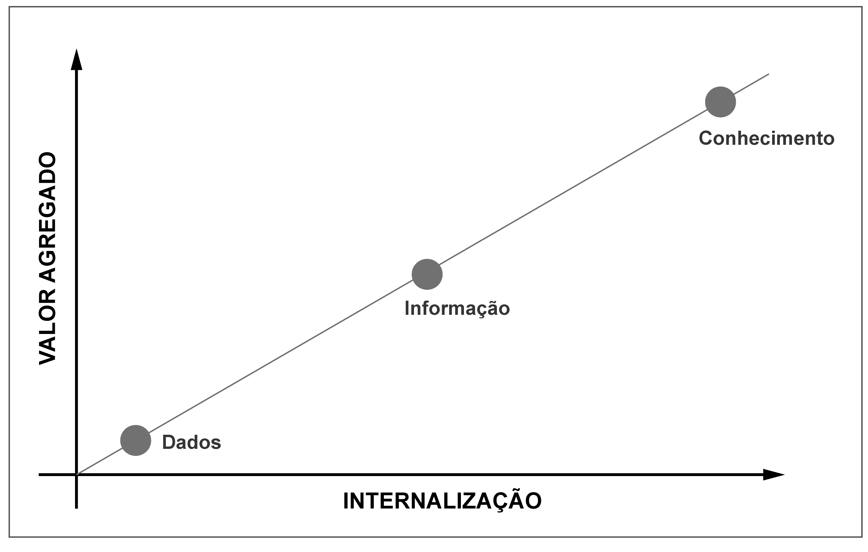
Figura 1 - Valor agregado por internalização. Adaptado de (Moreira, 2005)

A gestão do conhecimento pode ser compreendida como o processo de geração, codificação e transferência de conhecimento (Zambalde & Alvez, 2004).
O conhecimento pode ser classificado em duas categorias:
- Conhecimento explícito: aquele que pode ser transmitido e processado por meio de linguagem formal;
- Conhecimento tácito, ou implícito: aquele transmitido através do exemplo ou da convivência.
A conversão do conhecimento se dá por quatro diferentes formas, mostradas na Figura 2:
- Socialização – criação do conhecimento tácito através do compartilhamento de experiências, como treinamentos, reuniões e interações.
- Externalização – comunicação do conhecimento tácito através de analogias, metáforas ou modelos.
- Combinação – troca de informações explícitas, através de canais digitais ou analógicas, educação formal.
- Internalização – aprendizado através da vivência prática, learning by doing.

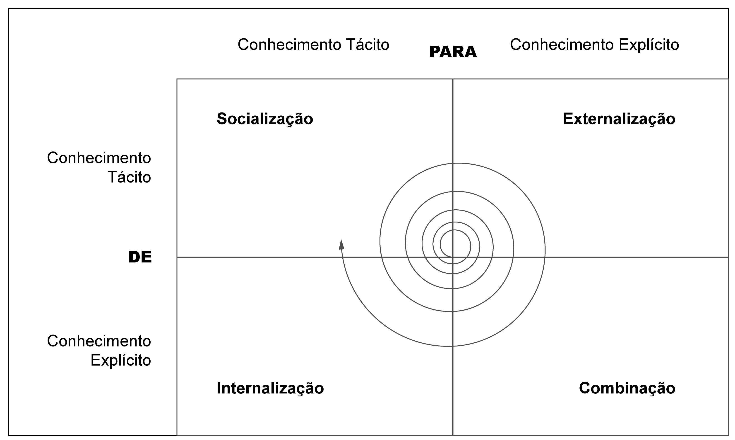
Figura 2 - Modos de conversão do conhecimento, adaptada de (Zambalde & Alvez, 2004)

CONHECIMENTO, QUALIDADE E MATURIDADE
Definindo o conhecimento como um produto de informações adquiridas e transformadas, e essas como produto de dados contextualizados e dotados de significado, a maturidade pode ser compreendida como a combinação de conhecimentos em torno de um propósito.
A ideia de maturidade relacionada ao conhecimento surge no contexto de Qualidade, com (Crosby, 1979).
Crosby analisou os custos relacionados à má qualidade de um produto. Para ele, qualidade é definida como “conformidade com os requisitos”, ou ainda “defeito zero”.
A solução proposta por ele se resumia a “faça certo na primeira vez”. Para tornar isso possível, as organizações devem passar por cinco estágios:
- Incerteza – estágio de desconhecimento total das causas da não-qualidade;
  - “Não sabemos por que temos problemas com a qualidade.”
- Despertar – questiona-se os problemas de qualidade, mas não há uma ação efetiva no sentido de corrigi-los;
  - “Por que sempre temos problemas com a qualidade?”
- Esclarecimento – as ações com intuito de resolver os problemas relacionados à qualidade são tomadas;
  - “Estamos identificando e resolvendo nossos problemas”
- Sabedoria – os problemas de qualidade são identificados e solucionados no início da produção;
  - “Prevenção de defeitos é uma parte rotineira da nossa operação.”
- Certeza – a qualidade se torna parte do processo produtivo.
  - “Sabemos por que não temos problemas com a qualidade.”
Além das cinco etapas, Crosby propõe 14 passos para atingir o estágio de “Certeza”.
As definições de Crosby foram cunhadas no contexto de manufatura. No desenvolvimento de software, a meta de “defeito zero” de Crosby é utópica.
Qualidade e Software

CYNEFIN FRAMEWORK

TEORIA DE GRAFOS

TECNOLOGIA
Todos os conceitos relevantes para o desenvolvimento do trabalho foram considerados?
Os conceitos foram descritos de forma alinhada ao apresentado na literatura?
A revisão da literatura menciona trabalhos anteriores sobre o mesmo tema ou temas correlatos?
O texto situa o trabalho sendo gerado em relação a esses outros trabalhos da literatura? (considerar TCCI e TCCII)
Os trabalhos citados reforçam a importância do problema ou questão sendo tratado(a)?

- ABORDAGEM PROPOSTA
O texto apresentado deixa claro como as atividades envolvidas serão realizadas?

ATIVIDADES

HUMANIDADES

- CONSIDERAÇÕES FINAIS

Referências
Cormen, T. H. (2012). Algoritmos, Teoria e Prática. Rio de Janeiro: Elsevier.
Crosby, P. B. (1979). Quality Is Free. New York: McGraw-Hill.
Kurtz, C. F., & Snowden, D. J. (2003). The new dynamics of strategy: Sense-making in a complex and complicated world. IBM Systemas Journal - Volume: 42, Issue: 3, 462-483.
Moreira, D. A. (2005). Teoria e prática em gestão do conhecimento. Belo Horizonte: Dissertação (Mestrado em Ciência da Informação, UFMG).
Weinberg, G. M. (1992). Software com qualidade. Rio de Janeiro: Makron Books.
Zambalde, A. L., & Alvez, R. M. (2004). Gestão do Conhecimento e Inovação. Lavras: Universidade Federal de Lavras.
Ziviani, N. (2011). Projeto de Algoritmos. São Paulo: Cengage Learning.

